## 

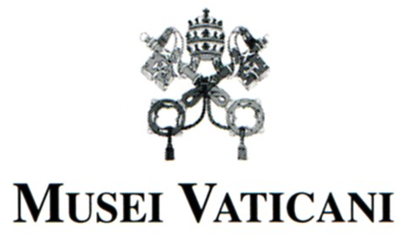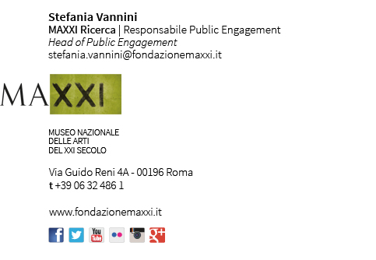

## 

Seminario di formazione

**Roma 1968-2018 Arte sacra e Spazi di culto**

**15-16 Novembre 2018, Musei Vaticani, Maxxi**

|  |  |
| --- | --- |
| Nome e Cognome |  |
| Classe di concorso |  |
| Telefoni/fax |  |
| Indirizzo email |  |
| Nome Scuola / Museo/ altro |  |
| Indirizzo |  |
| email |  |
| Neo Iscritto ANISA |  |
| Hai partecipato ad altri seminari ANISA |  |

Il seminario inizierà alle ore 8,30 del 105 novembre e si concluderà alle 18 del 16 novembre. Rinviare il modulo compilato in tutte le sue parti preferibilmente per email a teresa.calvano@anisa.it Per partecipare al seminario occorre versare € 50 che includono la quota di iscrizione all'ANISA valida per il 2019. La quota va versata tramite bonifico bancario al conto Banca Prossima iban  IT56M0335901600100000118847 entro il 31 ottobre. (causale: convegno 15 novembre 2018) oppure spedire un assegno non trasferibile per la stessa cifra in busta chiusa, indirizzato a Fabrizia Borghi, Via Cardinal Parocchi 20 00167 Roma. Questa modalità è l'unica prevista, per consentire di abbreviare le operazioni di registrazione limitandole alla sola firma per i docenti già iscritti.

Per gli insegnanti la partecipazione al congresso costituisce titolo ai fini dell’aggiornamento ed è previsto

l’esonero dall’insegnamento in quanto Anisa è soggetto accreditato per la formazione (artt. 2, 3, Direttiva

Miur n. 90/2003, e D.M 26 aprile 2018 .